陸域活動規劃
活動行程 | 日程 | 時間及活動內容 | 地點 | 備註
活動行程 | 第N日或日期 |  | 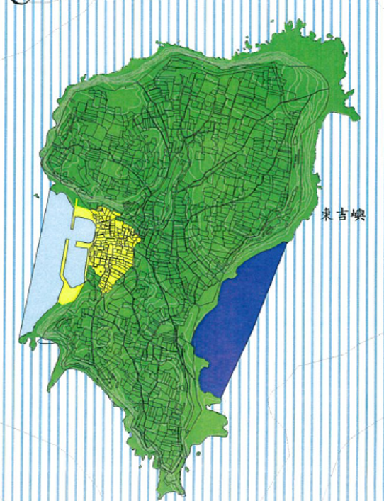
活動行程 |  |  | 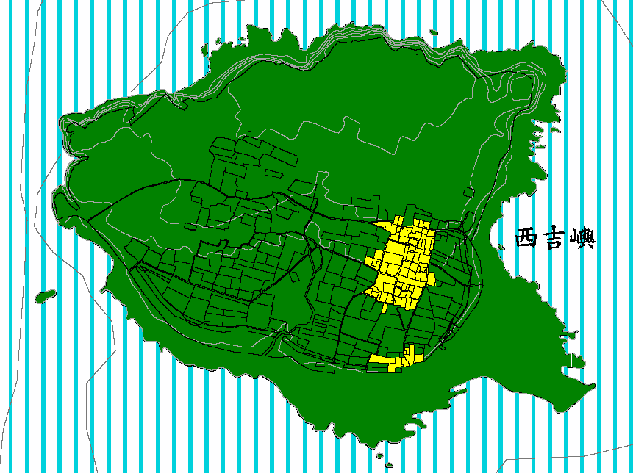
活動行程 |  |  | 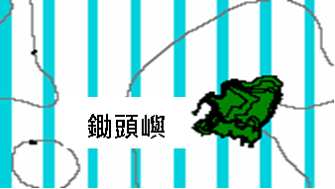
活動行程 |  |  | 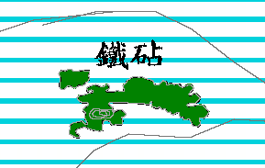
活動行程 |  |  | 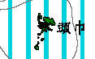  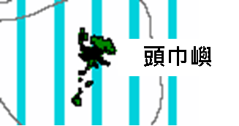  頭巾嶼

陸域活動規劃(填寫範例)
活動行程 | 日程 | 時間及活動內容 | 地點 | 備註
活動行程 | 第1日 | 08:00~10:00 啟明宮→ 聚落 → 八卦山與東吉之眼（海蝕平台）→ 東吉燈塔  10:00~12:00 東吉燈塔－日軍遺址  12:00~14:00 原路折返回東吉嶼漁港民宿休息 | - 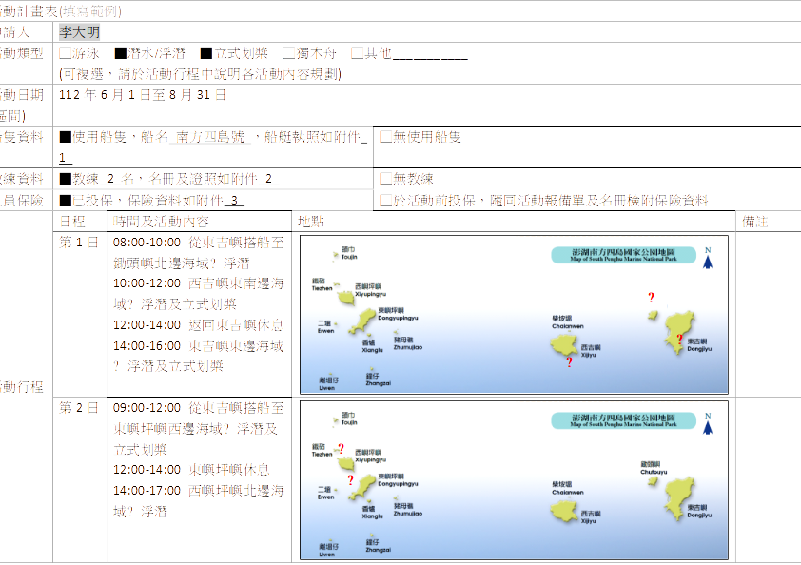
活動行程 | 0409 | 09:00-12:00 從東吉嶼搭船至鋤頭嶼登岸後，預計停留3小時，12點返航回東吉嶼
活動行程 |  |  | 頭巾嶼

